Trabajo Práctico
Tópicos de programación

Enunciado:
Se cuenta con la base “Transferencias personales” publicada por INDEC en el marco del Balance de Pagos, que registra, para un conjunto de aproximadamente 205 países, el monto de transferencias personales de crédito (ingreso de fondos a la Argentina) y de débito (egreso de fondos), expresado en millones de dólares, con periodicidad trimestral desde el año 2015 en adelante.
Se pide desarrollar un programa en lenguaje C, respetando el estándar ANSI C, que permita leer, procesar y analizar la información contenida en el archivo de datos, resolviendo los puntos que se detallan a continuación.
Para esto se cuenta con dos archivos:
- transferencias_personales_clean.csv: archivo de datos principal, separado por “;”, con las columnas ANIO; TRIMESTRE; PAIS_COD; PAIS_DESC; CONTINENTE; OPERACION; MONTO (OPERACION toma los valores “C” para crédito y “D” para débito; MONTO usa punto como separador decimal).
- paises_continentes.csv: tabla de referencia con la clasificación de cada país en su continente (PAIS_COD; PAIS_DESC; CONTINENTE), a utilizar como se indica en el Punto 2.

- Lectura y agrupamiento por país.

Se dispone del archivo transferencias_personales_clean.csv con operaciones bancarias donde cada registro contiene, entre otros datos, el país, el tipo de operación (Crédito o Débito) y el monto.

Se pide desarrollar un programa que:
- Lea todos los registros del archivo de operaciones.
- Agrupe la información por país.
- Para cada país, contabilice la cantidad de operaciones registradas.
- Acumule el importe total de las operaciones de Crédito.
- Acumule el importe total de las operaciones de Débito.
- Una vez procesado todo el archivo, ordene los países de mayor a menor según el monto total de créditos.
- Muestre por pantalla todos los países indicando:
  - Código del país.
  - Nombre del país.
  - Cantidad de registros.
  - Total de créditos.
  - Total de débitos.
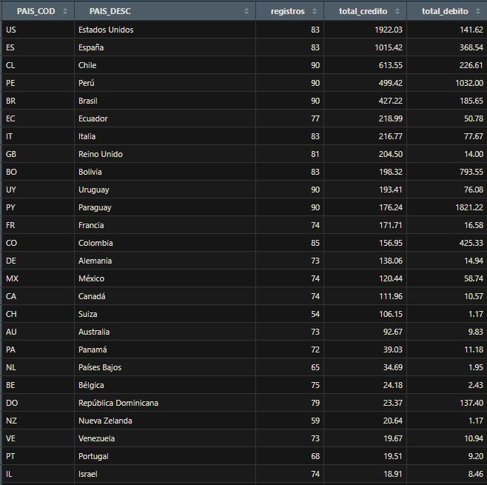

- Clasificación Resumen de operaciones por continente.
A partir del archivo paises_continentes.csv, obtener el continente asociado a cada país presente en el archivo principal de operaciones. Generar un resumen por continente que contenga la cantidad de registros procesados, el total acumulado de operaciones de Crédito y el total acumulado de operaciones de Débito. Finalmente, ordenar el resumen en forma descendente por el total de créditos e informar los resultados obtenidos.
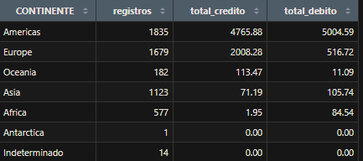
- Saldo Trimestral por país.
Solicitar al usuario el ingreso de un año por teclado. A partir del archivo principal de operaciones, procesar únicamente los registros correspondientes al año indicado.
Para cada país, acumular los montos de las operaciones realizadas en cada uno de los cuatro trimestres del año, diferenciando entre operaciones de Crédito y Débito. Una vez finalizado el procesamiento, calcular el saldo trimestral de cada país, definido como:
Saldo = Total de Créditos − Total de Débitos
El programa deberá generar una tabla en la que cada fila represente un país y cada columna corresponda a uno de los cuatro trimestres (T1, T2, T3 y T4). En cada celda deberá informarse el saldo obtenido para ese país en el trimestre correspondiente. Si un país no registra operaciones en un determinado trimestre, el saldo informado deberá ser 0.
La salida esperada deberá tener un formato similar al siguiente:
País | T1 | T2 | T3 | T4
Argentina | 125000 | 98000 | -15000 | 82000
Brasil | 76000 | 54000 | 91000 | 103000
Chile | -8000 | 12000 | 0 | 6500
El listado deberá incluir todos los países ordenados por país que posean al menos una operación registrada durante el año seleccionado. Esto deberá exportarlo en un archivo de texto con formato legible.
Ejemplo para el año 2024
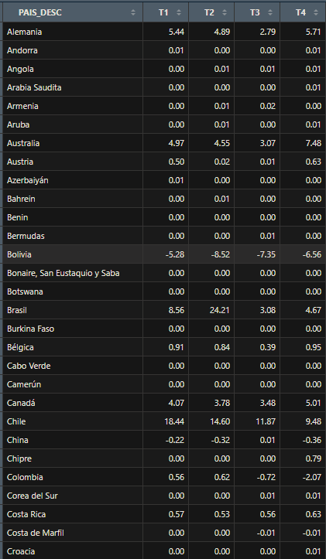
- Totales anuales y variación interanual
A partir del archivo principal de operaciones, procesar la información correspondiente a todos los años presentes en la base de datos.
Para cada año, calcular el monto total de las operaciones de Crédito, el monto total de las operaciones de Débito y el saldo anual, definido como:
Saldo = Total de Créditos − Total de Débitos
Una vez obtenidos los saldos anuales, calcular el porcentaje de variación interanual del saldo, tomando como referencia el saldo del año inmediato anterior. La variación deberá calcularse utilizando la siguiente expresión:
Variación (%) = ((Saldo actual − Saldo año anterior) / Saldo año anterior) × 100
Para el primer año de la serie no deberá calcularse la variación, ya que no existe un año previo con el cual comparar. En ese caso, el programa deberá mostrar un guion ("-") o dejar el campo sin valor.
Finalmente, presentar los resultados ordenados cronológicamente por año, mostrando una tabla con el siguiente formato:
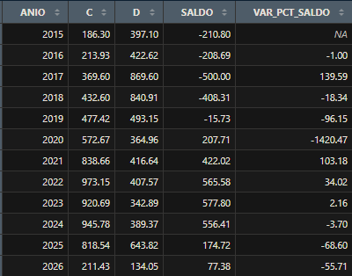
- Ranking de países por tipo de operación
Solicitar al usuario el ingreso de dos datos:
- La cantidad N de países que desea listar, donde 1 ≤ N ≤ cantidad total de países.
- El tipo de operación a considerar (Crédito o Débito).
A partir del archivo principal de operaciones, calcular para cada país el monto total acumulado correspondiente al tipo de operación seleccionado, considerando todo el período comprendido en la base de datos.
Una vez obtenidos los totales, ordenar los países de mayor a menor según el monto acumulado de la operación elegida y mostrar los N primeros del ranking.
El listado deberá indicar, para cada país:
- Puesto en el ranking.
- Código del país.
- Nombre del país.
- Monto total acumulado de la operación seleccionada.
La salida deberá tener un formato similar al siguiente:
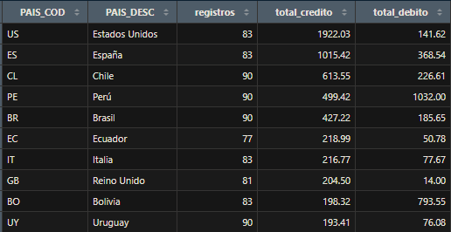
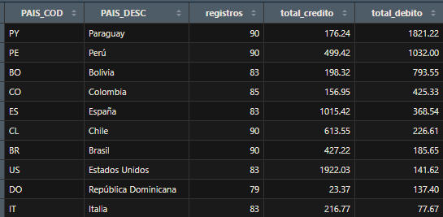

- Participación porcentual por continente

A partir del archivo principal de operaciones, calcular para cada continente el porcentaje de participación que representan las operaciones de Crédito y de Débito respecto del total general de la misma operación en toda la base de datos.
Para ello, el programa deberá calcular previamente el monto total de créditos y el monto total de débitos registrados en el archivo. Luego, para cada continente, determinar el porcentaje correspondiente utilizando la siguiente expresión:
Porcentaje = (Monto del continente / Monto total de la operación) × 100

Una vez obtenidos los porcentajes, generar un archivo binario denominado participacion_continentes.dat, que contenga un registro por cada continente con la siguiente información:
- Nombre del continente.
- Porcentaje de participación sobre el total de Créditos.
- Porcentaje de participación sobre el total de Débitos.
El programa deberá incorporar además una opción de menú que permita leer el archivo binario generado y mostrar su contenido por pantalla.
Antes de informar los datos, los registros deberán ordenarse alfabéticamente por el nombre del continente.
La salida esperada tendrá un formato similar al siguiente:

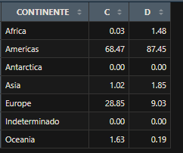

- Generación de archivo intermedio de operaciones trimestrales

A partir del archivo principal de operaciones, generar un archivo intermedio denominado transferencias_base_larga.csv, en el que cada registro represente el monto total acumulado para una combinación de año, trimestre, país y tipo de operación.
Para ello, el programa deberá recorrer el archivo de operaciones y agrupar los registros según los siguientes campos:
- Año.
- Trimestre.
- Código del país.
- Nombre del país.
- Continente.
- Tipo de operación (Crédito o Débito).

Para cada combinación de estos datos, se deberá calcular el monto total acumulado de las operaciones y almacenar el resultado en el archivo intermedio.
El archivo transferencias_base_larga.csv deberá contener, como mínimo, los siguientes campos:
- Año.
- Trimestre.
- Código del país.
- Nombre del país.
- Continente.
- Tipo de operación.
- Monto total acumulado.

Este archivo será utilizado como base para resolver los ejercicios posteriores del trabajo práctico, evitando reprocesar el archivo original en cada punto.
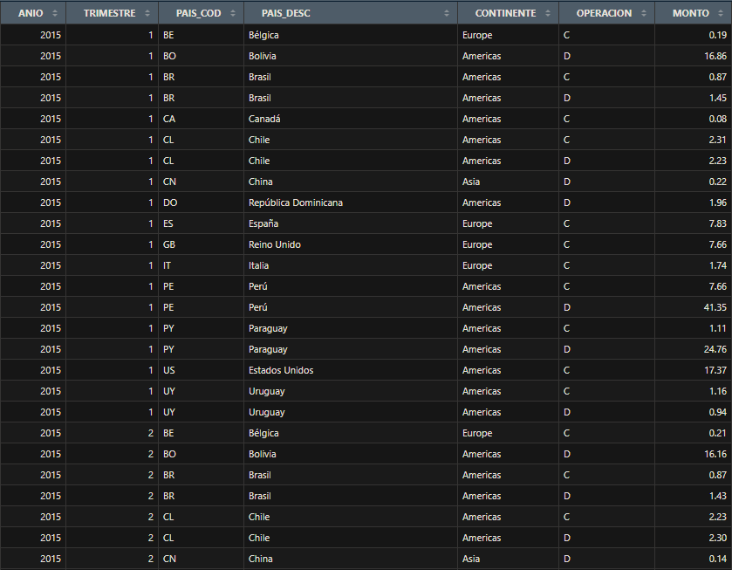

- Promedio trimestral por país y tipo de operación

Utilizando como entrada el archivo transferencias_base_larga.csv generado en el punto anterior, calcular para cada país y para cada tipo de operación (Crédito y Débito) el monto promedio trimestral correspondiente a todo el período analizado.
Para el cálculo del promedio deberán considerarse únicamente aquellos trimestres en los que el monto acumulado sea mayor que cero para la operación correspondiente. Los trimestres sin operaciones no deberán incluirse en el cálculo del promedio.
El programa deberá evitar la división por cero en aquellos casos en que un país no registre montos positivos para un determinado tipo de operación. En dicha situación, el promedio informado deberá ser 0.
Finalmente, ordenar los resultados de mayor a menor según el promedio de las operaciones de Crédito y mostrar un listado con la siguiente información:
- Código del país.
- Nombre del país.
- Tipo de operación.
- Cantidad de trimestres considerados para el cálculo del promedio.
- Monto promedio trimestral.
La salida deberá ser igual a lo mostrado:
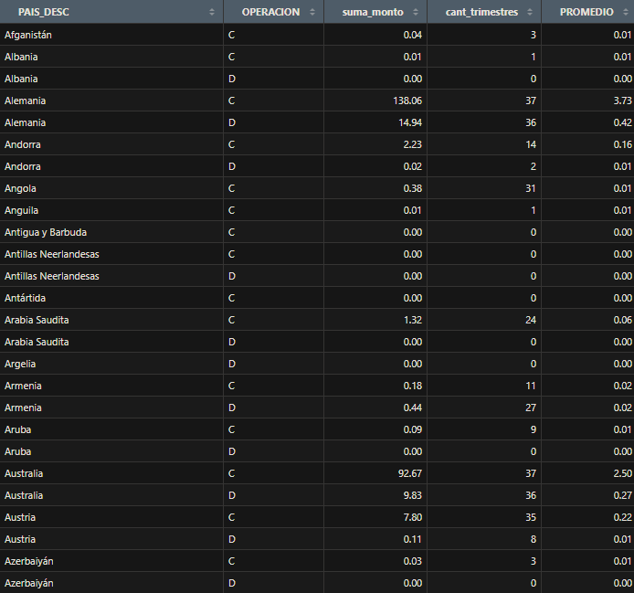
- Promedio trimestral por continente, operación y año

Utilizando como entrada el archivo transferencias_base_larga.csv generado en el Punto 7, calcular el promedio trimestral de las operaciones para cada continente, discriminando por año y por tipo de operación (Crédito y Débito).
Para cada combinación de continente, año y tipo de operación, el promedio deberá calcularse considerando únicamente aquellos trimestres en los que el monto acumulado sea mayor que cero. Los trimestres sin operaciones no deberán incluirse en el cálculo.
El programa deberá contemplar el caso en que un continente no registre operaciones positivas para un determinado año y tipo de operación, evitando la división por cero. En ese caso, el promedio informado deberá ser 0.
Finalmente, presentar los resultados en una tabla donde cada fila represente un continente y un año, y las columnas indiquen el promedio trimestral de Créditos y el promedio trimestral de Débitos.
La salida deberá tener un formato similar al siguiente:
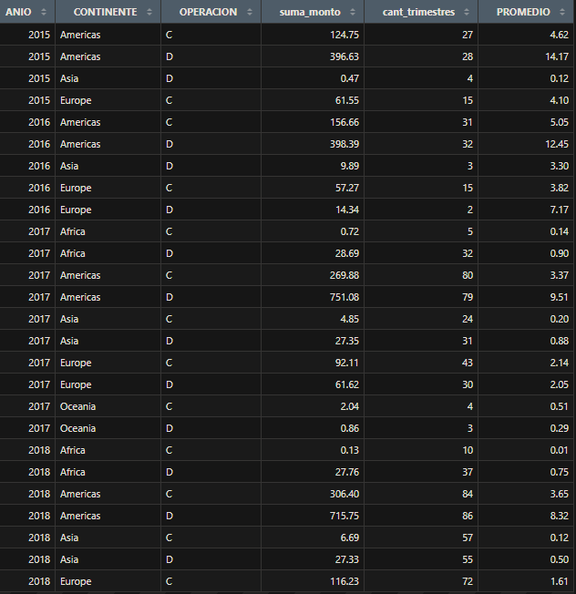

- Menú principal
Desarrollar un menú principal que integre todas las funcionalidades implementadas en los puntos anteriores. El programa deberá permitir al usuario seleccionar la opción deseada, ejecutar el procesamiento correspondiente y, una vez finalizado, regresar al menú para posibilitar la ejecución de nuevas consultas.
El menú deberá permanecer activo hasta que el usuario seleccione la opción Salir, momento en el cual el programa finalizará su ejecución.
Al iniciar el programa, el archivo principal de operaciones deberá leerse una única vez, cargando su contenido en las estructuras de datos necesarias. A partir de ese momento, todas las opciones del menú deberán trabajar sobre la información ya cargada en memoria, evitando volver a abrir y procesar el archivo principal cada vez que se seleccione una opción.
Asimismo, las opciones que utilicen archivos auxiliares o archivos generados durante la ejecución (por ejemplo, paises_continentes.csv, transferencias_base_larga.csv o participacion_continentes.dat) deberán acceder únicamente a dichos archivos cuando sea necesario para cumplir con la funcionalidad solicitada.
El menú deberá presentar, como mínimo, las siguientes opciones:
- Totales por país.
- Totales por continente.
- Saldo trimestral por país.
- Totales anuales y variación interanual.
- Ranking de países.
- Participación porcentual por continente.
- Generación del archivo intermedio transferencias_base_larga.csv.
- Promedio trimestral por país.
- Promedio trimestral por continente, operación y año.
- Salir.

NOTA: Todo punto que no se aclare deberá mostrarse por pantalla.

Condiciones Generales:
- Grupos de hasta 5 integrantes.
- Fecha de entrega: 30/10/2026.
- El mismo se defenderá el 05/11/2026.
- El TP no tiene reentrega.
- Se deberá entregar un archivo con el siguiente formato:
TP_Tópicos_2026_2c_jueves_{NOMBRE_DE_GRUPO}.zip
Por ejemplo: Si el grupo se llamase “Invisible” -y sus integrantes fueran Spinetta, Pomo y Machi- el archivo debería llamarse TP_Tópicos_2026_2c_jueves_INVISIBLE.zip
- El trabajo práctico tiene valor de parcial y consta de una entrega (grupal) y una defensa (individual).
- Se debe cumplimentar con la consigna completa.
- Que funcione mínimo para todos los casos de prueba que presentan.
- Vectores y cadenas de texto deberán ser manipulados utilizando aritmética de punteros.
- Las soluciones tienen que ser eficientes.
- En el uso de memoria, por tanto, no declare vectores o matrices auxiliares si no es necesario.
- En cantidad de ciclos de procesador y en el caso de matrices las soluciones deben ser óptimas.
- Los recorridos de archivos tienen que ser mínimos.
- Nunca acceda a memoria que no le pertenece.
- Declare variables al inicio del bloque y no utilice VLA (Variable length arrays).
- Se evaluará la prolijidad general.
- Código prolijo, dividido en funciones.
- Nombres descriptivos.
- Nombres significativos de variables.
- Las soluciones tienen que estar desarrolladas en ANSI C para garantizar tanto como sea posible compatibilidad multiplataforma.
- Nunca mezcle funciones de manipulación de archivos de texto con funciones de operación de archivos binarios.
Modalidad de defensa
La defensa es individual, en laboratorio. Se solicitará hacer modificaciones en el programa para extender sus funcionalidades.
Requisitos de entrega
La resolución del TP debe ser entregada vía plataforma MIEL. La fecha de vencimiento de la entrega es el día 30 de OCTUBRE a las 11:59 am.
Las entregas que no respeten la fecha indicada no serán válidas.
El trabajo práctico entregado debe funcionar correctamente, sin warnings y cumplir con todas las funcionalidades requeridas.
Debe cumplir con las especificaciones de nombre y formato de archivo, de lo contrario la entrega será inválida y el TP desaprobado.
Los grupos deberán revisar adecuadamente el trabajo práctico previo a la entrega, dado que una vez entregado no se aceptarán reentregas.
Una vez entregado, en caso de cumplir con las condiciones planteadas de fecha, resolver adecuadamente cada uno de los puntos indicados, no tener warnings y tener el formato adecuado de archivo, el TP pasará a estar en estado “entregado”.
En caso de no cumplir con alguno de los requisitos, se podrá utilizar la fecha de recuperatorio (quitando por esto la posibilidad de recuperar el parcial) para hacer una nueva entrega, y defensa. La nueva entrega tendrá nuevos requerimientos que se informarán debidamente. Y la defensa tendrá las mismas condiciones que la defensa inicial.

